Обслуживание утилизационных котловСовременные котельные установки дизельных судов обычно полностью автоматизированы. Для контроля параметров пара и других показателей рабочего процесса применяют совершенные измерительные приборы и устройства. Наиболее важные процессы и параметры, определяющие надежность работы котлов, имеют автоматизированные системы защиты и сигнализации об отклонениях их от нормальных величин.

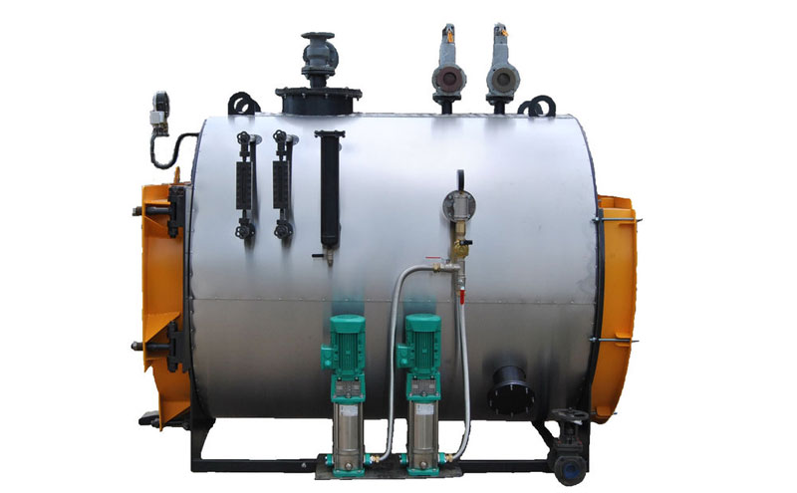

Таким образом, общей задачей технической эксплуатации судовых котлов независимо от степени их автоматизации как в новейших, так и существующих установках является обеспечение высокой надежностью и поддержание оптимальных параметров рабочего процесса, определяющих требуемую экономичность и устойчивость данных режимов работы.

Для каждого котла в зависимости от его типа и назначения, конструкции определены правила по обслуживанию и наблюдению за его работой, а также инструкциями проектанта и судовладельца.

Из всех положений, изложенных в описаниях и инструкциях, в настоящем издании выделим некоторые общие требования по наблюдению и уходу за котлами.

Необходимо отметить прежде всего особенности обслуживания при подготовке к пуску (вводу в действие) при розжиге, во время работы, при выводе из действия и в случае бездействия котлов.

Подготовке к пуску котла, как любого другого агрегата, предшествует осмотр, цель которого состоит в проверке работоспособности всех элементов и узлов. Осматривают не только собственно котел, но и все его устройства и системы питательной воды и топлива, арматуру, измерительные приборы, топливную аппаратуру и автоматику. В пароводяном барабане или в сепараторе утилизационного котла должен быть обеспечен уровень воды в соответствии инструкции по эксплуатации. Особого внимания при заполнении водой требуют водотрубные котлы, в частности змеевиковые типа «Ла-Монт». Наполнять их нужно только умягченной водой и обязательно удалять воздух из питательного насоса, змеевиков котла, сепараторов и системы трубопроводов.

Пуск котла (ввод в действие), т. е. подъем пара, является одной из ответственных операций при обслуживании котла. В период пуска проверяют исправность арматуры и других устройств, особое внимание уделяют поддержанию уровня воды в пароводяном барабане. Для водотрубных агрегатов скорость подъема давления пара в соответствии с инструкцией ограничивается временем разогрева кирпичной кладки и возможностью достаточного охлаждения паром труб пароперегревателя, поэтому во время пуска котельного агрегата необходимо открыть клапана продувания пароперегревателя.

Особенность пуска вспомогательных котлов состоит в том, что их конструкция проще, часто эти агрегаты без пароперегревателя; в этом случае воздух, выделяющийся из внутренней емкости агрегата, удаляется непосредственно из пароводяного барабана. Утилизационные котлы при вводе в действие главного двигателя могут быть как заполненные водой, так и с осушенной трубной системой (агрегаты с искусственной циркуляцией). В зависимости от условий плавания судна и режима работы энергетической установки может включаться лишь часть поверхности нагрева утилизационного котла.

При подготовке розжига топлива в топке учитывают особенности, связанные с наличием или отсутствием пара на судне. Если нет возможности разогреть мазут, розжиг производят на дизельном топливе, для этой цели часто используют соляровое масло.

Перед розжигом топлива обязательно произвести включение вентилятора с целью вентиляции топки и исключения возможности взрыва смеси горючих газов и воздуха в момент зажигания топлива. Это требование написано красными буквами на фронтоне котла, чтобы обслуживающий персонал не допустил ошибки при розжиге.

По достижении требуемого значения рабочего давления пара необходимо еще раз проверить уровень воды и удостовериться в нормальном действии водоуказательных приборов и предохранительных клапанов.

Перед пуском в действие котлов типа «Ла-Монт» после заполнения их водой нужно проверить циркуляцию. Для этого включается циркуляционный насос и по показаниям контактного устройства дифманометра судят о достаточности циркуляции.

После заполнения котла перед воспламенением топлива необходимо слегка приоткрыть предохранительный клапан, чтобы избежать заклинивания его подвижных деталей в период разогрева котла.

Пуск в действие вспомогательного автономного автоматизированного котла, работающего на жидком топливе при паровом распыливании последнего, не отличается от пуска главных паровых котлов.

Система автоматического управления включается в действие постановкой соответствующих выключателей и переключателей в рабочее положение. Включается в действие запальная форсунка и происходит воспламенения топлива. Если последнее не воспламенится, то производится повторное его воспламенение.

Время подъема пара нормируется инструкциями заводов-изготовителей, Правилами технической эксплуатации в зависимости от типа, размеров и технического состояния котла.

Обычно это время, требуемое для равномерного прогрева котла, составляет 4 часа для огнетрубного и 2-3 часа для водотрубных котлов.

При появлении пара из воздушного крана последний закрывается.

По мере повышения давления пара в котле проверяется плотность соединений и уплотнений сальников; при обнаружении пропусков пара принимаются меры по их устранению (пока давление не достигло 0,3 МПа). Производится обжатие креплений.

При рабочем давлении пара регулируются предохранительные клапаны.

При подъеме пара неоднократно продуваются водоуказательные приборы и ведется наблюдение за уровнем воды в котле.

Производится опробование вспомогательных механизмов, обслуживающих котельную установку.

При достижении рабочего давления пара котел включают к потребителям. Для этого следует медленно открыть главный стопорный клапан, через который пар направляется на прогрев паропровода и распределительной батареи.

При подъеме паров проверяется действие отдельных элементов системы автоматического регулирования и при необходимости осуществляется их подрегулировка.

**Пуск в действие автоматизированного вспомогательного водогрейного котла.**

Порядок пуска в действие водогрейных котлов такой же, как и паровых, с некоторыми лишь изменениями.

При воспламенении топлива, когда сработает автоматика, не прерывая горение, вручную регулируют количество воздуха, поступающего в топку. Регулирование считается законченным, если будет достигнуто бездымное горение топлива.

В течение первых 10-15 мин. пуска проверяется исправность действий механизмов и приборов автоматики.

Одновременно включается электродвигатель циркуляционного насоса и циркуляция воды в системе обеспечивает равномерный прогрев котла. При достижении требуемой температуры горячей воды проверяется действие регуляторов температуры отходящих газов, действие фотосопротивления и т. д.

**Особенности обслуживания утилизационных котлов.**

При эксплуатации утилизационных и комбинированных (состоящих из утилизационной и топливной частей) котлов должны учитываться особенности, определяемые совместной работой котла с двигателем и его работой как парогенератора.

* В установках с байпасными газоходами при подготовке к пуску необходимо проверить положение заслонок и плавность работы приводов и сервомоторов к ним;
* Пуск в действие автоматизированного утилизационного парового котла заключается во включении системы автоматического регулирования в рабочее положение;
* При этом клапан пароводяной смеси, клапан манометра и воздушный клапан на сепараторе открыты;
* При работе главного двигателя срабатывает автоматика, выпускные газы направляются в газоходы утилизационного котла и включается циркуляционный насос;
* Воздушный клапан закрывается при появлении из него пара;
* По мере повышения давления пара в утилизационном котле продуть трубки манометра, выявить неплотности и устранить их;
* Проверить действия средств автоматики;
* Удалить гудрон из приемной камеры утилизационного котла;
* Проверить действие предохранительного клапана;
* При необходимости подпитать водой сепаратор. Убедившись в исправном состоянии и действии автоматики утилизационного котла, подключают его к потребителям паровой системы при рабочем давлении пара.

**Во время работы утилизационного котла необходимо периодически контролировать:**

* уровень воды в барабане котла с естественной циркуляцией или сепараторе;
* давление и температуру питательной воды при входе в котел;
* давление воды в циркуляционном контуре;
* температуру газов на входе в котел и выходе из него;
* сопротивление газового тракта;
* химический состав котловой и питательной воды;

При работе утилизационных котлов допускаются колебания уровня воды в пределах видимости водоуказательного прибора и колебания давления, не препятствующие нормальной работе потребителей пара.

Пуск, обслуживание в действии и выключения котлов комбинированных, с раздельными поверхностями нагрева, со сложными ходами воды и пара, с поддержанием одного котла в горячем резерве и осуществлении в нем циркуляции воды за счет работающего котла - производится в соответствии со специальными требованиями инструкций по эксплуатации таких установок.

**Прекращения действия котла.**

При прекращении действия парового вспомогательного котла, выключают САР, производят верхнее продувание и подпитывают котел, закрывают главный стопорный клапан, прекращают подачу топлива и воздуха. Котельному агрегату дают возможность охладиться, после чего осматривают топочное устройство, топку, форсунку, футеровку, арматуру и др. Замеченные неполадки устраняют и вновь подготавливают котел к работе.

Аналогично поступают с автоматизированным утилизационным котлом: выключают автоматику и выхлопные газы направляют помимо утилизационных котлов; после отключения потребителей, а также циркуляционного и питательного насосов, сепаратора (для паровых котлов) и охлаждения котельной установки осматривают котел и устраняют замеченные неисправности.